Ik maak …………………… juiste deeltafels in 1 minuut.

9 x 8= | 7 x 3= | 10 x 8= | 6 x 8= | 8 x 8=
8 x 5= | 9 x 8= | 9 x 2= | 5 x 4= | 6 x 8=
6 x 8= | 9 x 5= | 7 x 8= | 4 x 5= | 10 x 8=
3 x 4= | 1 x 3= | 5 x 5= | 8 x 8= | 7 x 5=
2 x 8= | 7 x 8= | 8 x 8= | 5 x 4= | 6 x 8=
1 x 3= | 7 x 8= | 7 x 5= | 8 x 2= | 9 x 5=
7 x 8= | 8 x 8= | 5 x 8= | 9 x 8= | 6 x 8=
5 x 8= | 6 x 3= | 5 x 3= | 5 x 5= | 6 x 8=
10 x 8= | 7 x 8= | 9 x 8= | 9 x 3= | 8 x 5=
7 x 3= | 8 x 3= | 4 x 4= | 7 x 3= | 3 x 4=
9 x 8= | 9 x 8= | 10 x 8= | 2 x 8= | 2 x 8=
2 x 5= | 4 x 4= | 9 x 2= | 1 x 8= | 6 x 8=

Ik maak …………………… juiste maaltafels in 1 minuut.

De maal- en deeltafeltoets
24 : 3= | 27 : 3= | 21 : 3= | 16 : 4= | 21 : 3=
20 : 20= | 28 : 4= | 12 : 2= | 15 : 5= | 14 : 2=
18 : 2= | 20 : 4= | 32 : 4= | 36 : 4= | 16 : 2=
14 : 2= | 35 : 5= | 28 : 4= | 20 : 20= | 12 : 2=
100 : 10= | 30 : 3= | 20 : 20= | 36 : 4= | 1 : 1=
10 : 5= | 36 : 4= | 10 : 10= | 35 : 5= | 10 : 2=
6 : 2= | 28 : 4= | 24 : 4= | 18 : 2= | 45 : 5=
15 : 5= | 10 : 5= | 2 : 2= | 21 : 3= | 15 : 5=
12 : 1= | 27 : 3= | 18 : 2= | 24 : 3= | 32 : 4=
90 : 10 = | 14 : 2= | 40 : 5= | 32 : 4= | 90 : 10 =
45 : 5= | 16 : 2= | 32 : 4= | 12 : 2= | 40 : 5=
36 : 4= | 28 : 4= | 20 : 5= | 15 : 5= | 12 : 4=
6 : 2=
4 : 2 =
10 : 2 =
12 : 2 =
8 : 2 =

Zin van de dag:
Naam: …………………………………………………………………………

Oefening in de kijker

- Lees goed en kleur. 2) Los op.
- Kleur de zwembroek rood van het vijfde kindje.
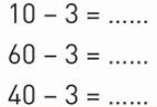
- Geef het voorlaatste kind een plankje.
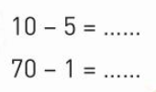
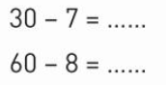
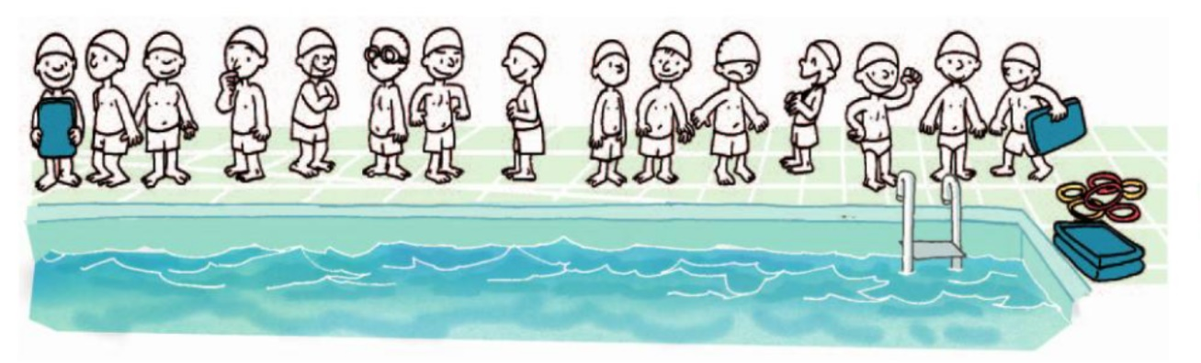
- Kleur de badmuts groen van het elfde kindje.

